中文网 <https://www.phpcomposer.com/>

下载地址： <https://getcomposer.org/download/> 包括命令下载与直接下载composer.phar 文件

安装地址：<https://docs.phpcomposer.com/00-intro.html#Declaring-dependencies> 英文 和 <https://getcomposer.org/download/> 中文 都需要看

英文版【最详细】下载安装都有: https://getcomposer.org/doc/00-intro.md

## 1、下载

**命令下载：**

此安装程序脚本将仅检查某些php.ini设置，如果设置有误，则警告您，然后composer.phar在当前目录中下载最新的设置。上面的4行将按顺序排列：

* 将安装程序下载到当前目录
* 验证安装程序SHA-384，您也可以[在此处进行交叉检查](https://composer.github.io/pubkeys.html)
* 运行安装程序
* 删除安装程序

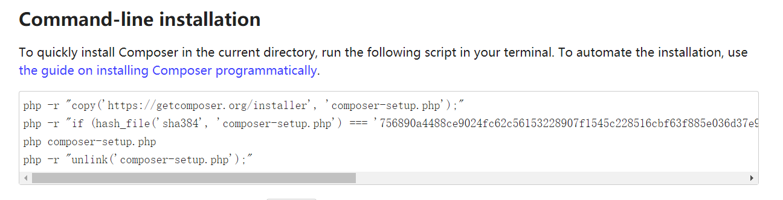

**手动下载：**

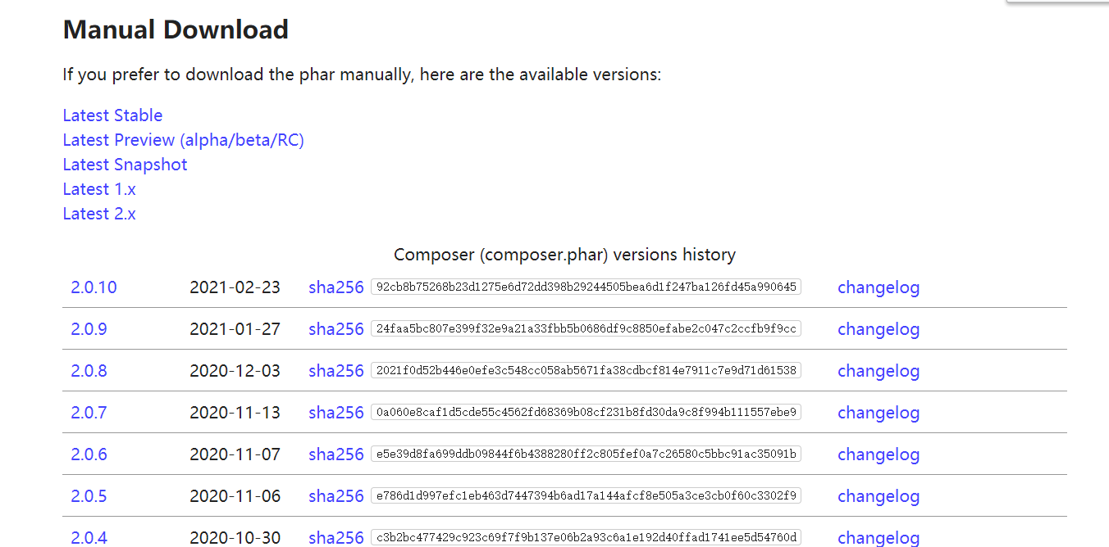

## 2、安装

### 安装 – Windows环境

#### 1、使用执行程序安装：

这是将 Composer 安装在你机器上的最简单的方法。

下载并且运行 [Composer-Setup.exe](https://getcomposer.org/Composer-Setup.exe)，它将安装最新版本的 Composer ，并设置好系统的环境变量，因此你可以在任何目录下直接使用 composer 命令。

#### 2、手动安装

**第一步：**使用下列方式 或者通过**直接下载文件**并**加入环境变量**

**或者**

设置系统的环境变量 PATH 并运行安装命令下载 composer.phar 文件：

C:\Users\username>cd C:\bin

C:\bin>php -r "readfile('https://getcomposer.org/installer');" | php

**注意：** 如果收到 readfile 错误提示，请使用 http 链接或者在 php.ini 中开启 php_openssl.dll 。

**第二步：**然后在 composer.phar 同级目录下新建文件 composer.bat ：

C:\bin>echo @php "%~dp0composer.phar" %*>composer.bat

**如下图：**

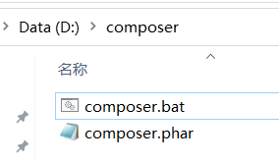

**第三步：**关闭当前的命令行窗口，打开新的命令行窗口进行测试：

C:\Users\username>composer -V

Composer version 27d8904

### 安装 – linux环境

**第一步：**下载 composer.phar 文件

curl -sS https://getcomposer.org/installer | php

或者直接下载；

**第二步：**执行这些命令让 composer 在你的系统中进行全局调用：

mv composer.phar /usr/local/bin/composer

注意：Composer不允许使用root用户执行，所以执行会报这个错误



遇到这个情况只需切换其它用户来执行就可以，或者直接按回车健就行

注意：Composer install报错：安装启用openssl扩展

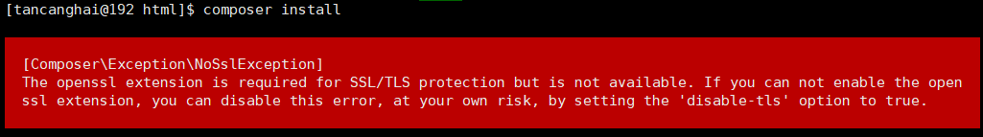

**第三步：切换镜像源**，下面任选其一执行即可 【可选 可不操作】

国内云镜像

composer config -g repo.packagist composer https://packagist.phpcomposer.com

阿里云镜像

composer config -g repo.packagist composer https://mirrors.aliyun.com/composer/